Tägliche Übung 15.10.2020

Name: ______________________________

1)

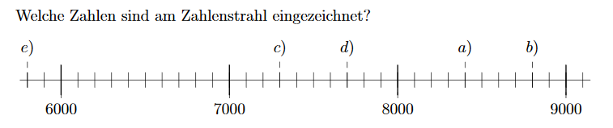

1. _________
2. _________
3. _________
4. _________
5. _________

2)

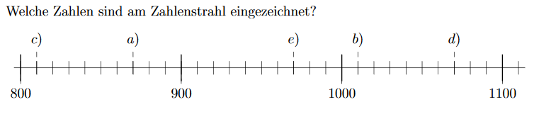

1. _________
2. _________
3. _________
4. _________
5. _________

3)

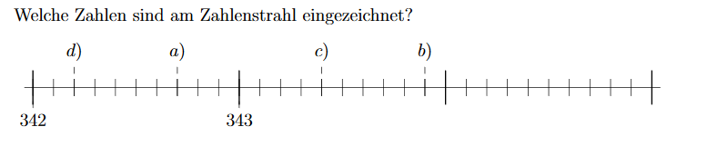

1. _________
2. _________
3. _________
4. _________

4)

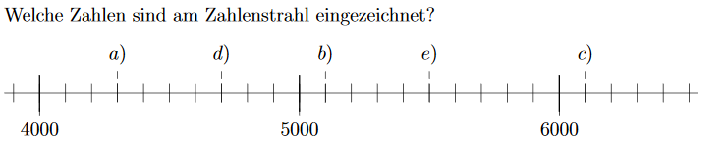

1. _________
2. _________
3. _________
4. _________
5. _________

5)

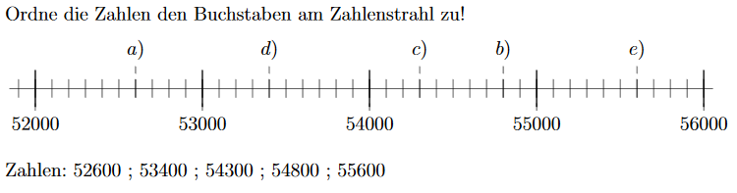

1. ____________
2. ____________
3. ____________
4. ____________
5. ____________
6. _____
7. _____

6)

1. ____________
2. ____________
3. ____________
4. ____________
5. ____________

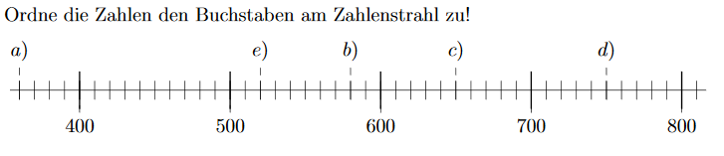

Due hast _______ von 29 Punkten. Zensur: _________

Datum: ______________ Signum: ________________